Κέντρο Πρόληψης των Εξαρτήσεων και Προαγωγής της Ψυχοκοινωνικής Υγείας της Περιφερειακής Ενότητας Λέσβου «ΠΝΟΗ»

E. Βοστάνη 3 - Μυτιλήνη Τηλ: 22510 20600 -Fax: 22510 29333-Ιστοσελίδα:www.pnoimyt.gr -email:pnoimyt@otenet.gr
ΠΡΟΣΚΛΗΣΗ
για συμμετοχή σε Βιωματική Ομάδα Εκπαίδευσης σε Ψυχοκοινωνικά θέματα με Προβολή ταινίας και συζήτηση στην Μυτιλήνη
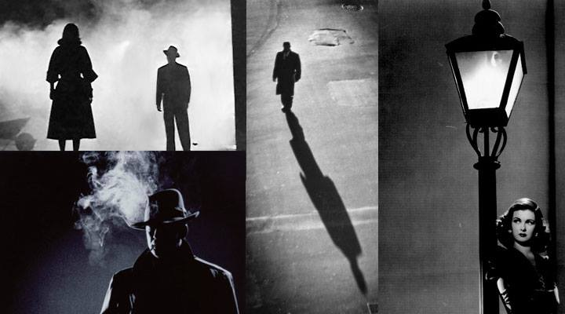
Κάθε Τετάρτη και ώρα 7.00 μ.μ. θα προβάλλονται στην αίθουσα Σεμιναρίων της Πνοής κινηματογραφικές ταινίες μέσα από τις οποίες θα αναδεικνύονται ψυχοκοινωνικά θέματα όπως :
- Αναζητώντας της ταυτότητα μου μέσα στον κόσμο, που με περιβάλλει..
- Επικοινωνώ με τον εαυτό μου και τους γύρω μου
- Η αξία των ανθρώπων και των ανθρώπινων σχέσεων.
- Οι προσωπικές , κοντινές μας σχέσεις....
- Οικογενειακοί δεσμοί. Πένθη στην οικογένεια
- Η αποδοχή του διαφορετικού, στον έρωτα, στην αγάπη, στη δουλειά, στη ζωή
- Συναισθήματα έντασης, συστολής και αγάπης. Δυνατότητες και αδυναμίες έκφρασης.
- Εξαρτήσεις στη ζωή μας. Συνήθειες ή βάρη.
- Αποφασιστικότητα και προσωπικό θάρρος. Η αξία της θέλησης
- Στηρίζουμε ο ένας τον άλλον.
- Οι επιλογές στη ζωή μας, πορείες ζωής
Μετά την προβολή της ταινίας θα ακολουθεί συζήτηση στην ίδια ή στην επόμενη συνάντηση, ανάλυση και βιωματική επεξεργασία των βασικών σημείων, που τονίζονται στην ταινία . Πρόκειται για ένα πρόγραμμα ευαισθητοποίησης και εκπαίδευσης σε ψυχοκοινωνικά θέματα, που θα ολοκληρωθεί σε 12 δίωρες συαντήσεις.
Με το πέρας των συναντήσεων θα δοθεί βεβαίωση παρακολούθησης στους συμμετέχοντες, παρακολουθήσουν συστηματικά το Σεμιναριο.
Οι συναντήσεις είναι για ενήλικες, θα είναι εβδομαδιαίες και θα ξεκινήσουν στις 11 Οκτωβριου 2017, στην αίθουσα Σεμιναρίων της Πνοής
Όσοι ενδιαφέρονται να συμμετέχουν στις παραπάνω συναντήσεις μπορούν να δηλώνουν συμμετοχή στο τηλέφωνο της Πνοής 2251020600.
Υπεύθυνη Δράσης: Σοφία Κιστάνη , Κλινική Ψυχολόγος (M.Sc.), Επιστημονικά Υπεύθυνη της ΠΝΟΗΣ
Οι υπηρεσίες του Κέντρου Πρόληψης είναι δωρεάν. Θα τηρηθεί σειρά προτεραιότητας .

ΟΚΑΝΑ Σε συνεργασία με τον Οργανισμό κατά των Ναρκωτικών

